附件1

安康高新区管委会
2022年度部门决算

保密审查情况：已审查

部门主要负责人审签情况：已审签

目 录
第一部分 部门概况
一、部门主要职能及内设机构
二、部门决算单位构成
三、部门人员情况
第二部分 2022年度部门决算表
一、收入支出决算总表
二、收入决算表
三、支出决算表
四、财政拨款收入支出决算总表
五、一般公共预算财政拨款支出决算表
六、一般公共预算财政拨款基本支出决算表
七、一般公共预算财政拨款“三公”经费及会议费、培训费支出决算表
八、政府性基金预算财政拨款收入支出决算表
九、国有资本经营预算财政拨款支出决算表
第三部分 2022年度部门决算情况说明
一、收入支出决算总体情况说明
二、收入决算情况说明
三、支出决算情况说明
四、财政拨款收入支出决算总体情况说明
五、一般公共预算财政拨款支出决算情况说明
六、一般公共预算财政拨款基本支出决算情况说明
七、一般公共预算财政拨款“三公”经费及会议费、培训费支出决算情况说明
八、政府性基金预算财政拨款收入支出情况说明
九、国有资本经营预算财政拨款支出决算情况说明
十、机关运行经费支出情况说明
十一、政府采购支出情况说明
十二、国有资产占用及购置情况说明
十三、预算绩效情况说明
第四部分 专业名词解释

第一部分 部门概况
一、部门主要职能及内设机构
（一）主要职能。
受市政府委托，行使政府赋予的管理权限。主要职责是：贯彻执行国家、省市有关法律法规、政策规定；按照省政府批准的总体规划，编制并组织实施分区规划和建设性详细规划；研究、制定、实施高新区经济社会中长期发展规划和年度计划；负责高新区科技创新工作；负责规划区基础设施建设、招商引资和项目审批；负责规划区土地统征、储备和土地使用权转让；负责高新区融资平台建设和国有资产监督管理；负责企业生产经营的监督、管理和协调、服务工作；托管规划区内的建民镇、江北办事处的部分村组；管理规划区内的社会事务。
- 内设机构。
安康高新区管委会属于参照公务员法管理事业单位，下设33个内设机构。安康高新区管委会为财务独立核算单位，财政直接拨款，下设各内设部门均实行报账制。纳入本部门2022年部门决算编制范围的内设单位共有33个。
二、部门决算单位构成
纳入本年度本部门决算编制范围的单位共1个，包括本级及所属33个二级预算单位：

序号 | 单位名称
1 | 安康高新区管委会办公室部门本级（机关）
2 | 安康高新区组织群团工作部
3 | 安康高新区宣传统战工作部
4 | 安康高新区信访维稳工作部
5 | 安康高新区经济发展科技局
6 | 安康高新区教育体育和文化旅游局（机关）
7 | 安康高新区监察工委
8 | 安康高新区财政局
9 | 安康高新区自然资源局
10 | 安康高新区不动产登记管理局
11 | 安康高新区土地统征储备中心
12 | 安康高新区生态环境局
13 | 安康高新区住房和城乡建设局
14 | 安康高新区社区管理局
15 | 安康高新区城市管理执法局
16 | 安康高新区应急管理局
17 | 安康高新区招商局
18 | 安康高新区飞地办
19 | 安康高新区新型材料办公室
20 | 安康高新区科技资源统筹中心
21 | 安康高新区机关党委
22 | 安康高新区审计局
23 | 安康高新区行政审批服务局
24 | 安康高新区市场监督管理局
25 | 安康高新区卫健局
26 | 安康高新区工商联
27 | 安康高新区现代城党委
28 | 安康高新区建民新城党委
29 | 安康高新区花园新城党委
30 | 安康高新区富家河新城党委
31 | 安康高新区月河新城党委
32 | 安康高新区新型材料产业园党委
33 | 安康高新区空港新城党委
三、部门人员情况
截止2022年12月底，设有岗位职数639人，实有人数693人。
其中：管委会领导层11名，中层员工158名，主管员工325名，普通员工199名。

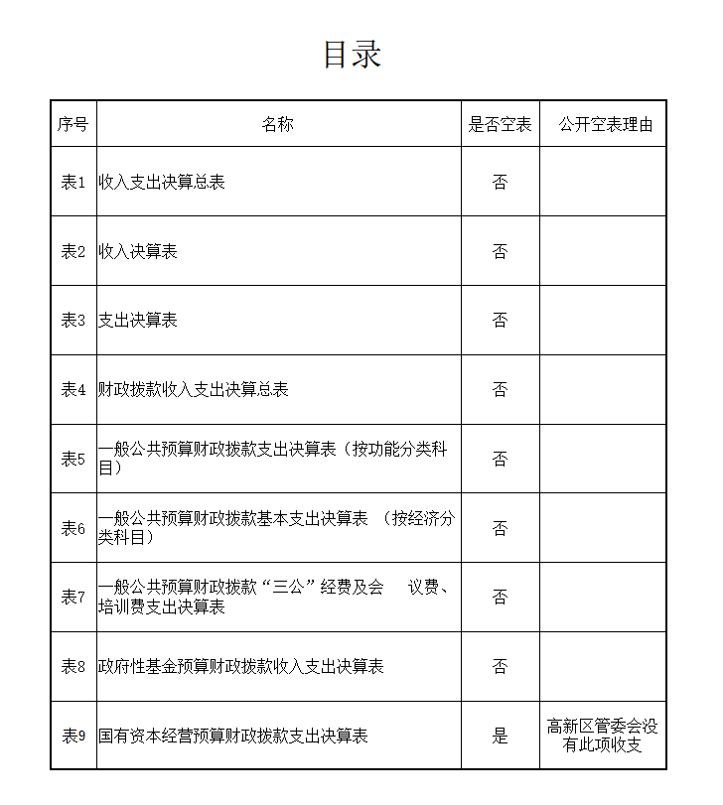
第二部分 2022年度部门决算表

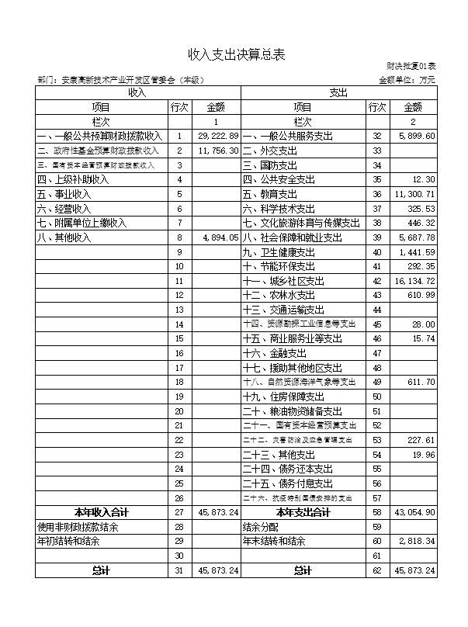

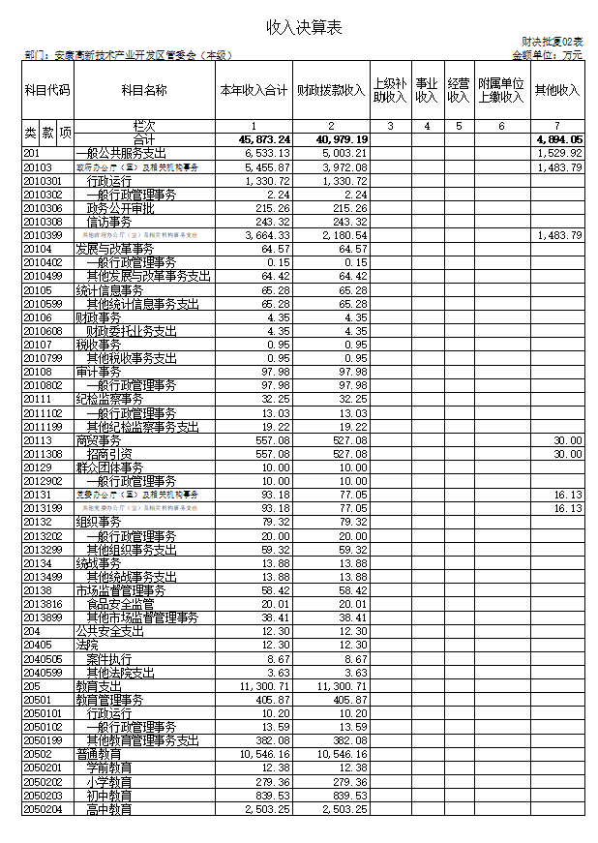

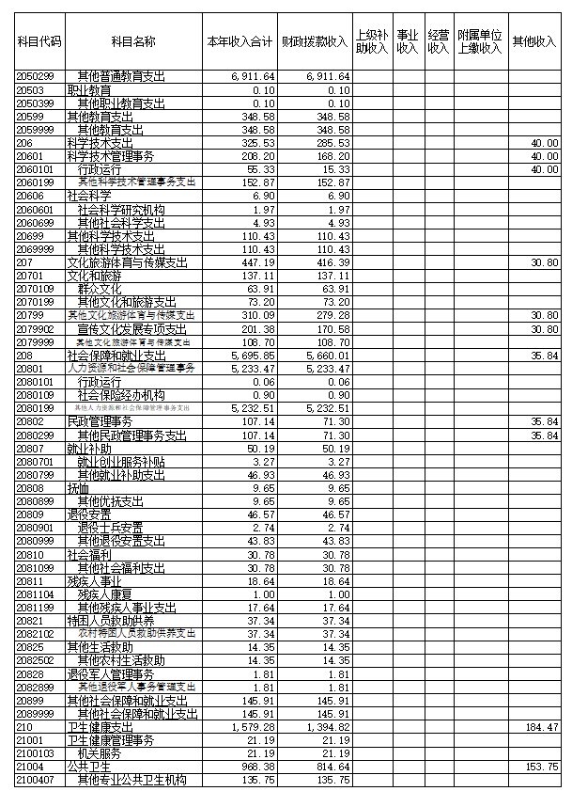

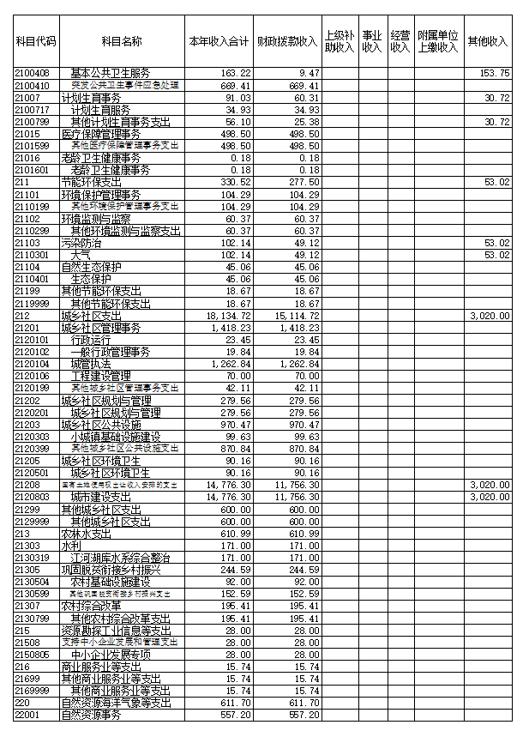

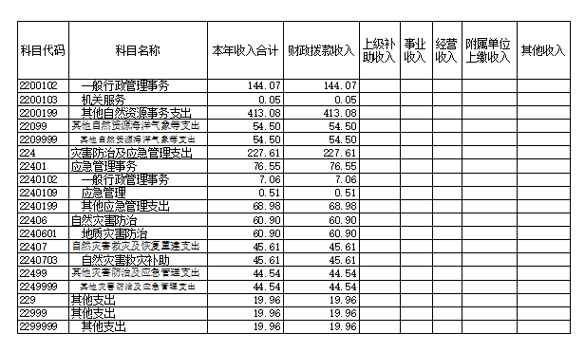

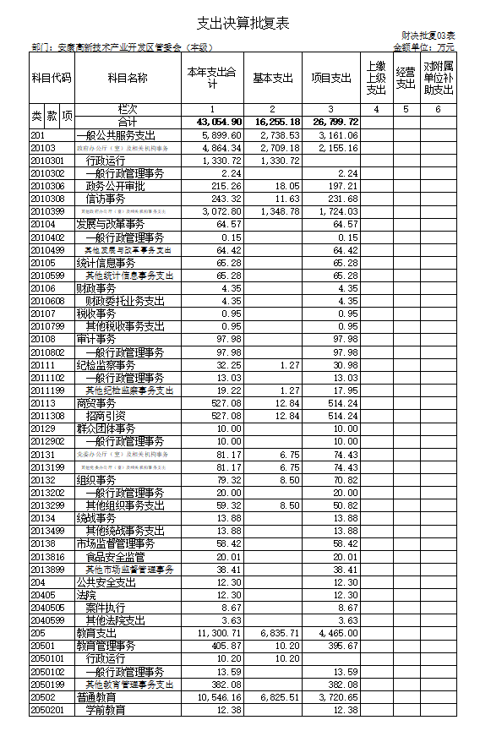

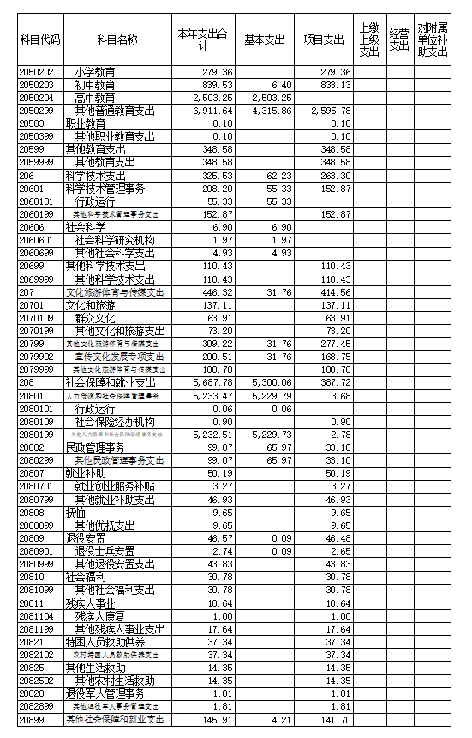

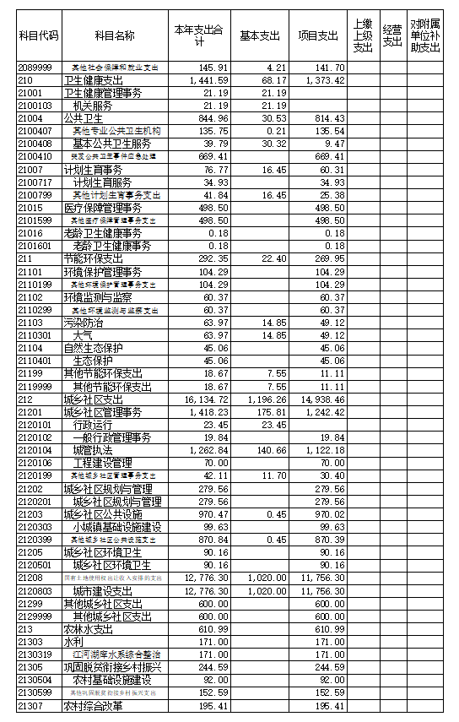

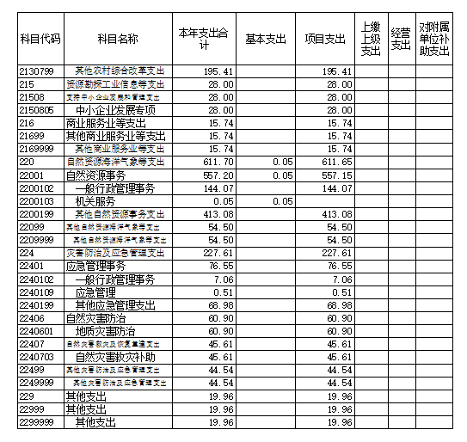

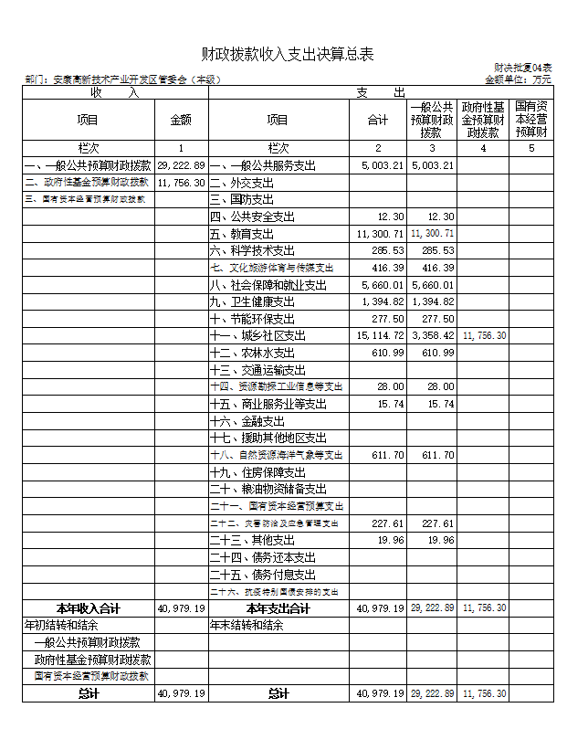

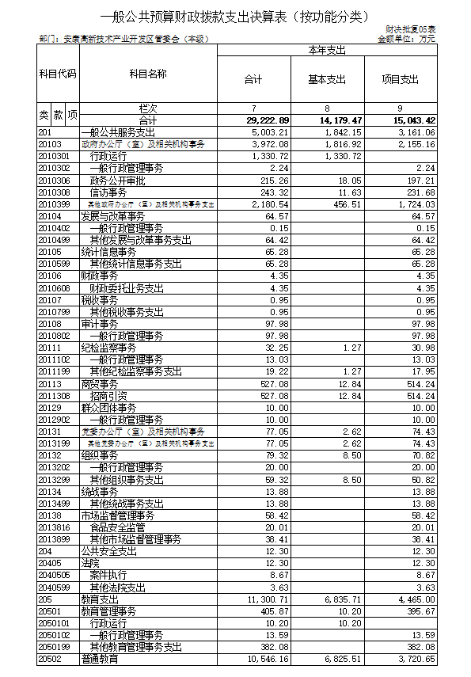

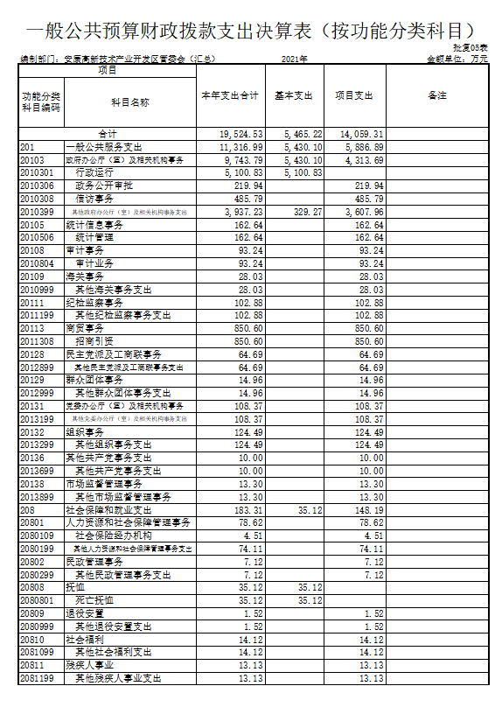

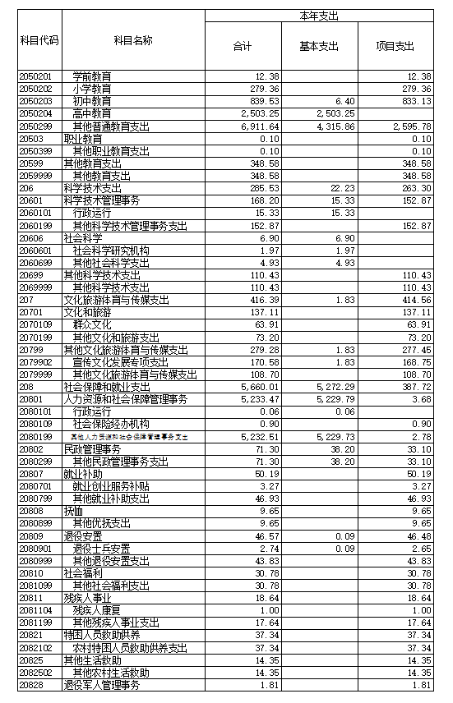

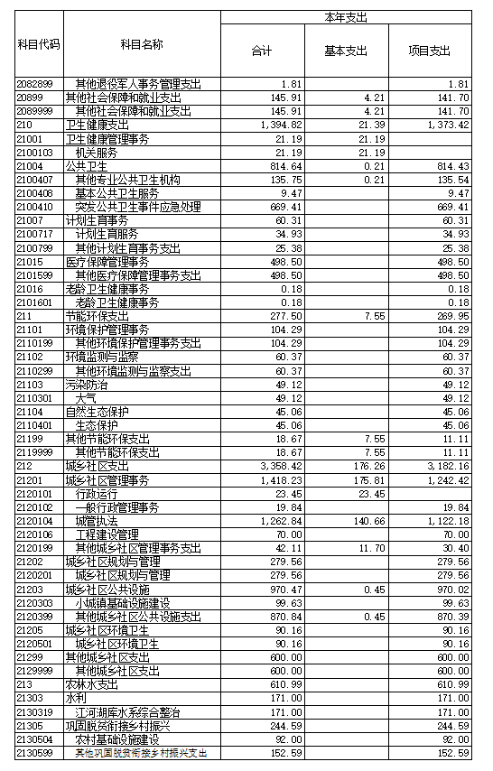

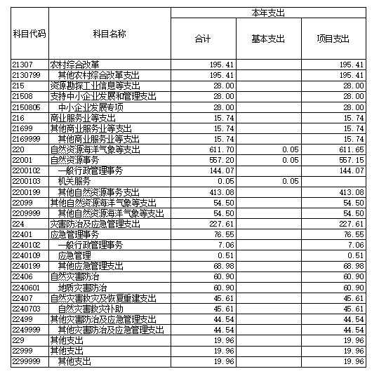

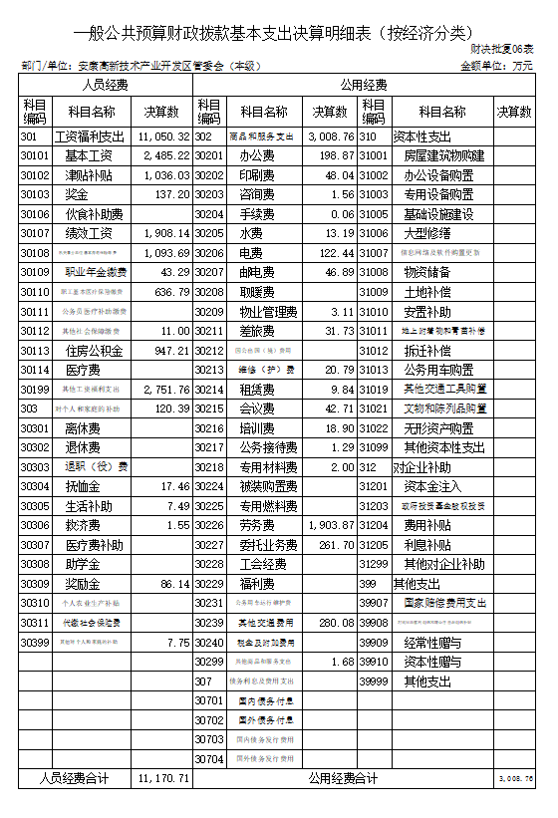

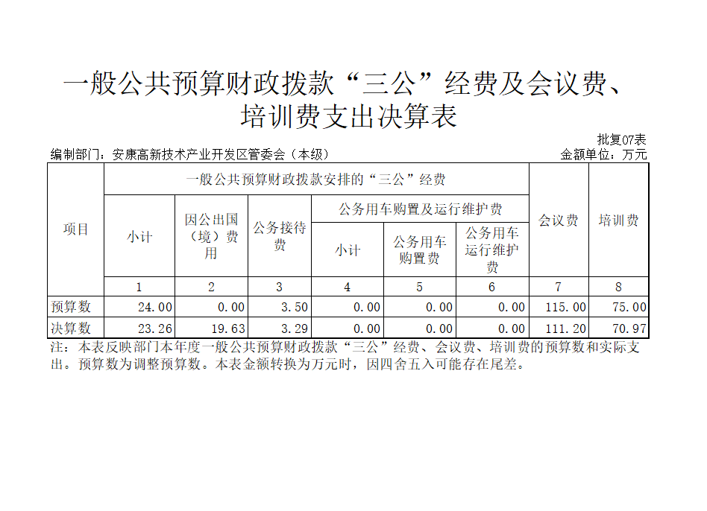

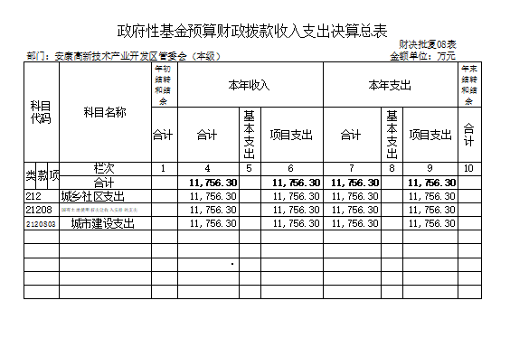
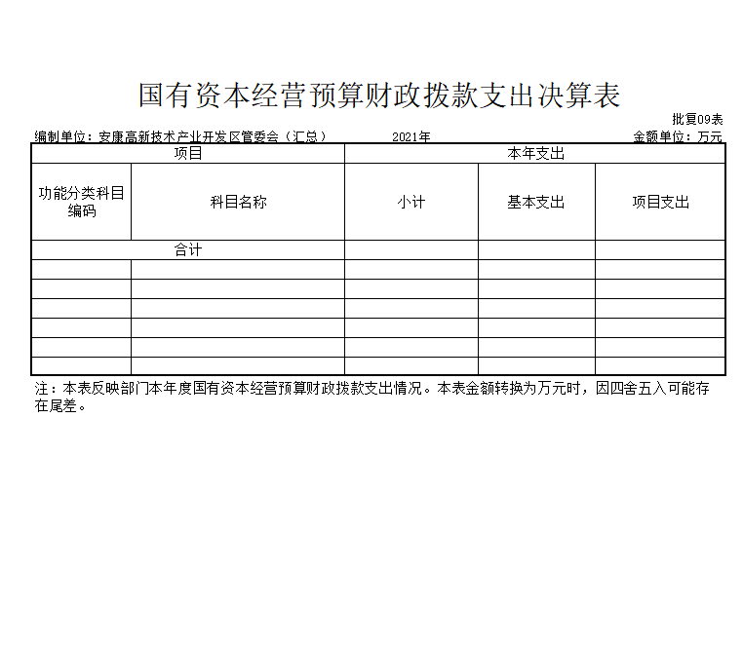

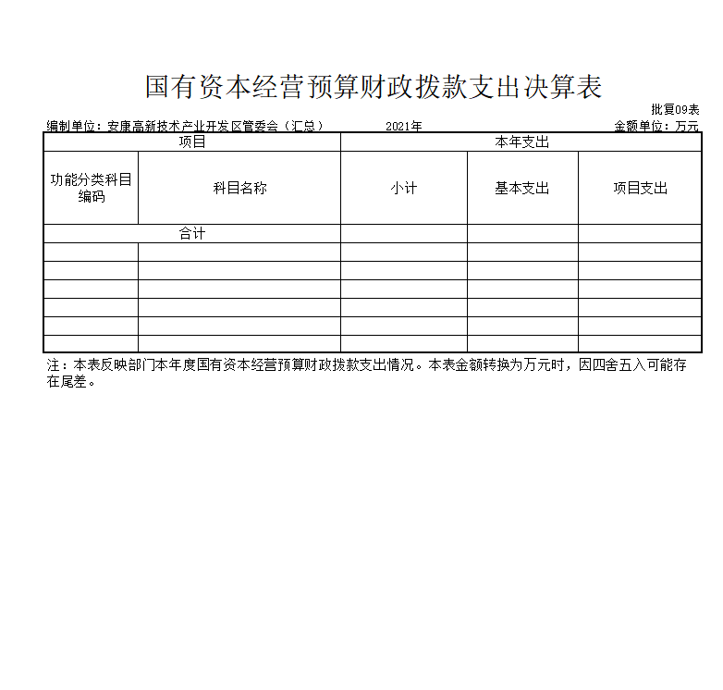

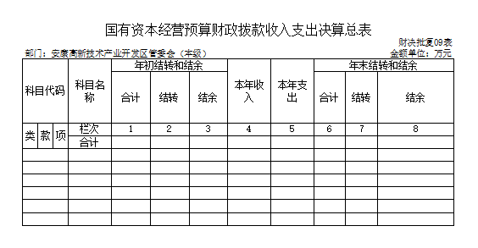

第三部分 2022年度部门决算情况说明

一、收入支出决算总体情况说明
2022年度收入、支出总计均为45873.24万元，与上年相比收入增加10533.78万元，增长29.81%。
二、收入决算情况说明
2022年度收入合计45873.24万元，其中：财政拨款收入40979.19万元，占89.33%；事业收入0万元；经营收入0万元；其他收入4894.05万元，占10.67%。（可用饼状图显示本年收入结构）

- 支出决算情况说明
2022年度支出合计43054.9万元，其中：基本支出16255.18万元，占37.75%；项目支出26799.72万元，占62.25%；经营支出0万元。

四、财政拨款收入支出决算总体情况说明
2022年度财政拨款收入、支出总计均为40979.19万元，与上年相比收入增加11733.75万元，增长40.12%，主要原因是受疫情影响是上年结转项目资金在本年结算。
五、一般公共预算财政拨款支出决算情况说明
2022年度一般公共预算财政拨款支出年初预算预算29212万元，支出决算29222.89万元，完成预算的100.04%，占本年支出合计的67.87%。
六、一般公共预算财政拨款基本支出决算情况说明
本年度一般公共预算财政拨款基本支出14179.47万元，包括人员经费和公用经费。其中：
2022年度一般公共预算财政拨款基本支出14,179.47万元，包括人员经费支和公用经费。其中：
（一）人员经费11,170.71万元，主要包括：基本工资、津贴补贴、奖金、绩效工资、机关事业单位基本养老保险缴费、职业年金缴费、职工基本医疗保险缴费、其他社会保障缴费、住房公积金、其他工资福利支出、抚恤金、生活补助、救济费、奖励金、其他对个人和家庭的补助。
（二）公用经费3,008.76万元，主要包括：办公费、印刷费、咨询费、手续费、水费、电费、邮电费、物业管理费、差旅费、维修（护）费、租赁费、会议费、培训费、公务接待费、专用材料费、劳务费、委托业务费、其他交通费用、其他商品和服务支出。
七、一般公共预算财政拨款“三公”经费及会议费、培训费支出决算情况说明
（一）“三公”经费财政拨款支出决算情况说明。
2022年度财政拨款安排“三公”经费支出预算3.5万元，支出决算3.29万元，完成预算的100%。
1.因公出国（境）支出情况说明。
本年度一般公共预算安排因公出国（境）预算0万元，支出决算0万元。
2.公务用车购置费用支出情况说明。
本年度一般公共预算安排为预算0万元，支出决算0万元。
3.公务用车运行维护费用支出情况说明。
本年度一般公共预算安排公务用车运行维护预算0万元，支出决算0万元。
4.公务接待费支出情况说明。
2022年度财政拨款安排公务接待预算3.5万元，支出决算3.29万元，完成预算的100%，决算数较预算数减少0万元。
国内公务接待支出3.29万元。主要是接待前来高新区考察的客商接待费用。共接待国内来访团组40个，来宾356人次。
（二）培训费支出情况说明。
2022年度财政拨款安排培训费预算115万元，支出决算111.2万元，决算数较预算数增加111.2万元，主要原因是承担市级各部门在国际会议中心的培训费。
（三）会议费支出情况说明。
2022年度财政拨款安排会议费预算75万元，支出决算70.97万元，决算数较预算数增加70.97万元，主要原因是承担市委市政府及相关部门在国际会议中心的会议费。
- 政府性基金预算财政拨款收入支出情况说明
2022年度政府性基金预算财政拨款年初结转和结余0万元，收入决算11,756.3万元，支出决算11,756.3万元，年末结转和结余0万元。具体支出情况如下：
1.城乡社区支出（类）国有土地使用权出让收入安排的支出（款）其他国有土地使用权出让收入安排的支出（项）。本年支出决算11756.3万元，主要用于市政道路建设项目结算。
九、国有资本经营预算财政拨款支出决算情况说明
本部门无国有资本经营预算财政拨款，并已公开空表。
十、机关运行经费支出情况说明
2022年度机关运行经费预算3100万元，支出决算3,008.76万元。支出决算比上年增加1,828.23万元，主要原因是新增七个区域化党委及创文经费。
十一、政府采购支出情况说明
2022年度政府采购支出总额共100万元，其中：政府采购货物支出100万元、政府采购工程支出0万元、政府采购服务支出0万元。
十二、国有资产占用及购置情况说明
截至2022年末，本部门机关及所属单位共有车辆0辆，其中副部（省）级以上领导用车0辆，主要领导干部用车0辆，机要通信用车0辆，应急保障用车0辆，执法执勤用车0辆，特种专业技术用车0辆，离退休干部用车0辆，其他用车0辆，主要是（简单列举主要类型）。单价100万元以上的设备（不含车辆）0台（套）。
2022年当年购置车辆0辆；购置单价100万元以上的设备0台（套）。
十三、预算绩效情况说明
预算绩效管理工作开展情况说明。
本部门积极推进预算绩效管理改革工作，建立了绩效管制度体系，印发了安康高新区关于全面贯彻落实预算绩效管理的实施细则；完善了绩效管理工作机制，明确了绩效管理职能。

第四部分 专业名词解释
1.基本支出：指为保障机构正常运转、完成日常工作任务而发生的各项支出。
2.项目支出：指单位为完成特定的行政工作任务或事业发展目标所发生的各项支出。
3.“三公”经费：指部门使用一般公共预算财政拨款安排的因公出国（境）费、公务用车购置及运行费和公务接待费支出。
4.财政拨款收入：指本级财政当年拨付的资金。
5.公用经费：指为完成特定的行政工作任务或事业发展目标用于设备设施的维持性费用支出，以及直接用于公务活动的支出，具体包括公务费、业务费、修缮费、设备购置费、其他费用等。
6.工资福利支出：反映开支的在职职工和编制外长期聘用人员的各类劳动报酬，以及上述人员缴纳的各项社会保险费等。
7.结转资金：即当年预算已执行但未完成，或者因故未执行，下一年度需要按原用途继续使用的资金。
8.结余资金：即当年预算工作目标已完成，或者因故终止，当年剩余的资金。

